平成31年5月7日
各団 団 委 員 長 様
各団 ベンチャー隊長 様
日本ボーイスカウト岡山連盟
事務局長 木多 琢二

平成31年度 第1回ベンチャー集会の開催について(ご案内)

今年度第1回目の集会を下記のとおり開催しますので、貴団のベンチャースカウト並びに指導者に連絡をお願いします。
なお、申し込みは5月29日（水）までに、参加申込書を県連事務局長までE-mailにて送付してください。 （E-mail office@scout-ok.jp）

記

１ 内 容 平成30年12月に開催された全国スカウトフォーラムをうけ、実施することとした不要衣料品の回収について県内での最初の回収を実施する。また、今年度夏に開催する予定の無人島キャンプに必要とされる技能を習得する。
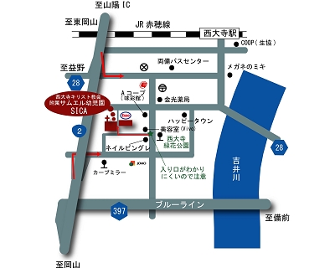これらを通して相互に親睦を深め、各隊の活動を活発にするとともに、ベンチャースカウト個人のプログラムの進歩に刺激を与えることを目的とします。
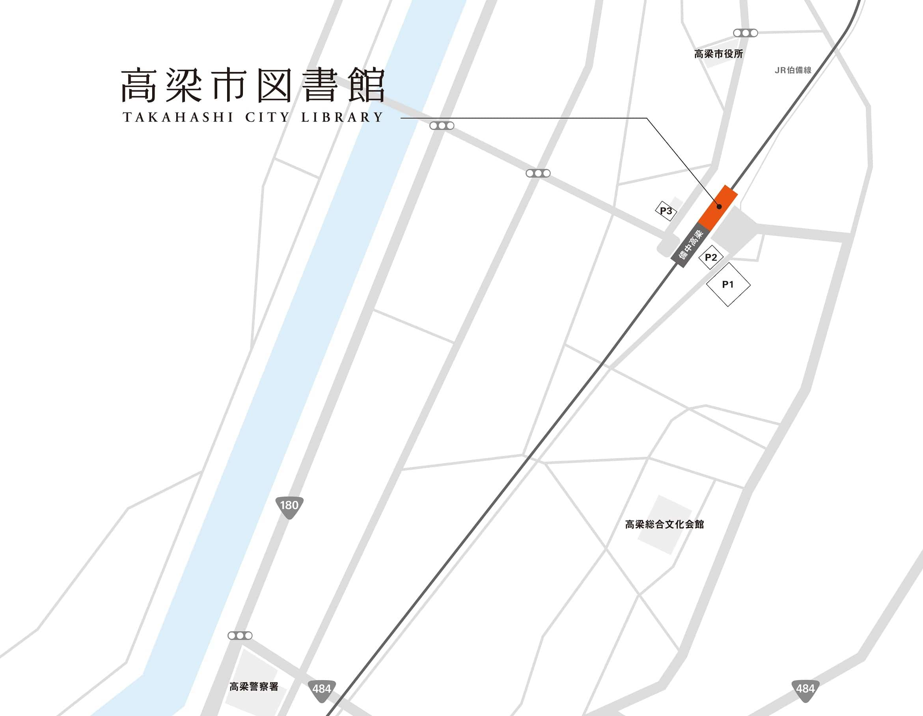２ 主 催 日本ボーイスカウト岡山連盟
３ 担当者 ボーイスカウト岡山連盟行事委員長
４ 日 時 令和元年6月2日（日） 13：30 受付開始
５ 場 所 岡山市 西大寺キリスト教会
６ 持ち物 筆記用具、その他必要なもの
７ 日 程 13：30～14：00 西大寺キリスト教会集合、受付
14：15 開会式
14：30 回収した不要衣料品の整理
15：30 無人島キャンプの技能訓練 等
16：45 閉会式
17：00 解散
8 その他 情報交換のため、隊指導者の参加をお願いします。
以上
第1回ベンチャー集会 参加申込書

令和 年 月 日
ボーイスカウト 第 団

スカウト
氏名 | 学年 | 級 | 備 考
計 |  |  | ( )名
指導者
氏名 | 役務 | 備考（連絡先等）

送付先 日本ボーイスカウト岡山連盟事務局 E-ｍail office@scout-ok.jp

